|  |  |  |  |
| --- | --- | --- | --- |
|  | SISTEMAS DE NUMERAÇÃO E REPRESENTAÇÕES DE DADOS | | |
| CAMPUS PRAÇA DA LIBERDADE | | |
| Turno: M | Período:2 | Data: 01/08/2021 |
| GUIA 2 | Valor: 5 | Nota: |
| Disciplina: Arquitetura de Computadores I | | |
| Professor: JÚLIO CONWAY, DSc | | |

Representação de dados

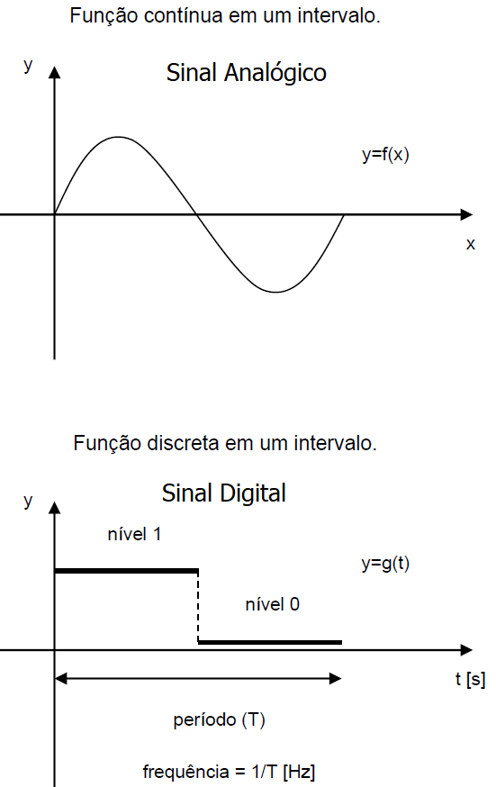

**Computadores Analógicos x Digitais**

* Analógicos - trabalham com elementos representados por grandezas físicas

com estados contínuos (corrente, tensão, pressão, vazão etc.)

* Digitais - trabalham com elementos representados por valores numéricos

com estados discretos (ou valores distintos distribuídos

Sistemas de Numeração

Exemplo:

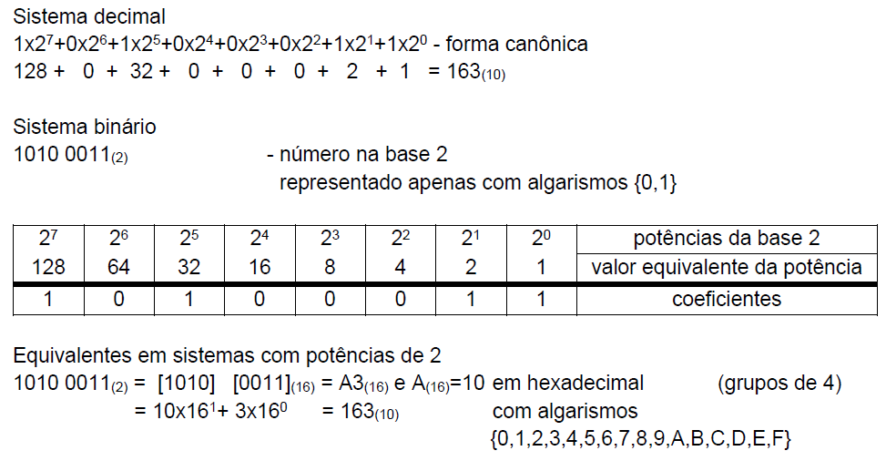

OBS: Caso necessário, completar com zeros (0) para formar grupos de mesmo tamanho.

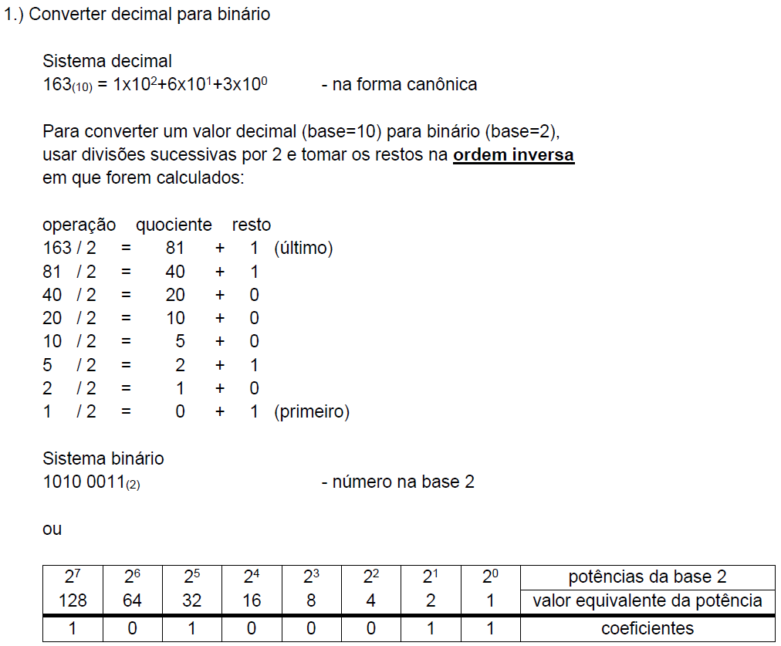



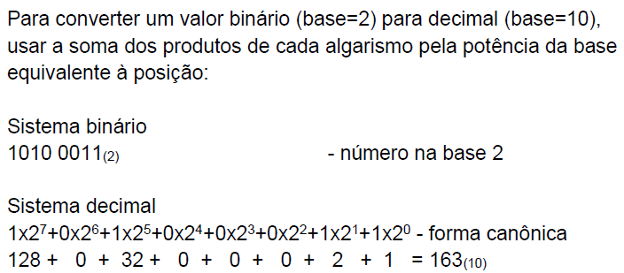

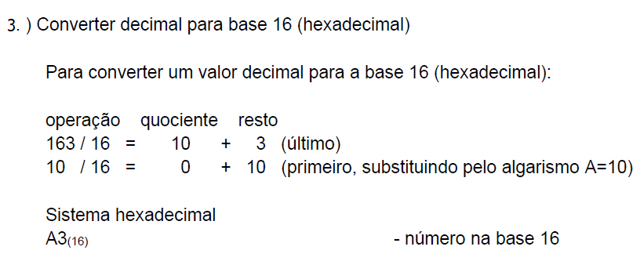

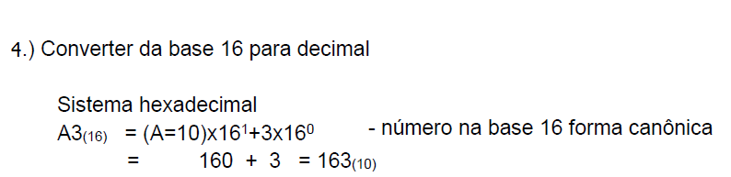

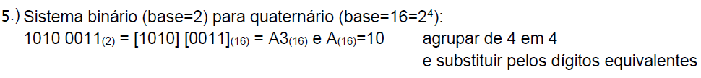



Tabela de Conversão Decimal-Binário-Hexadecimal

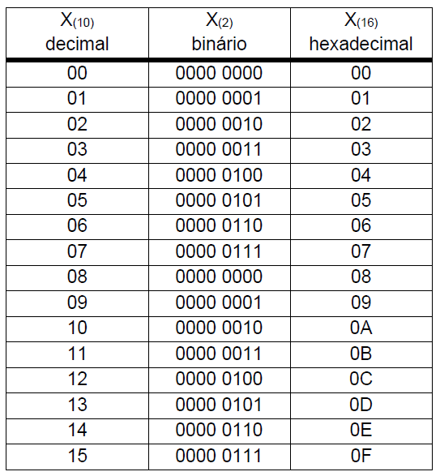



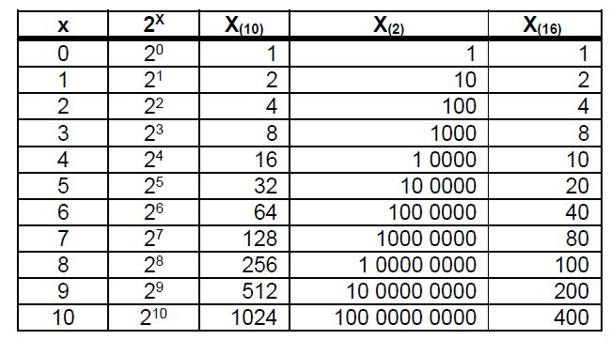

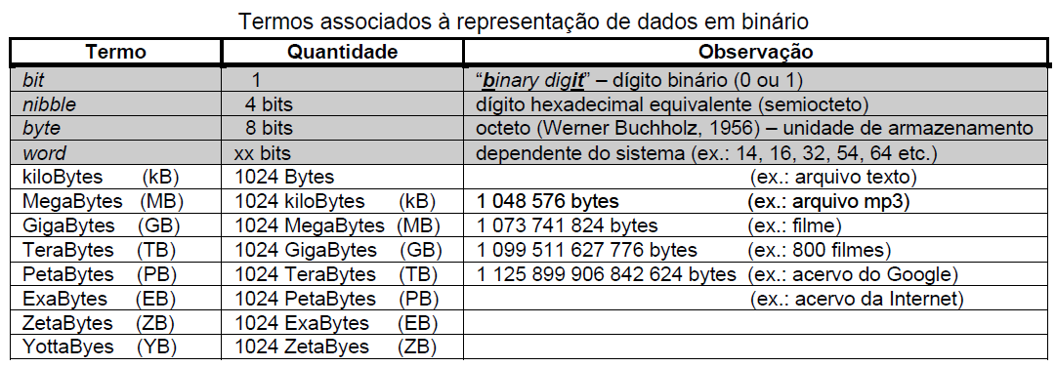



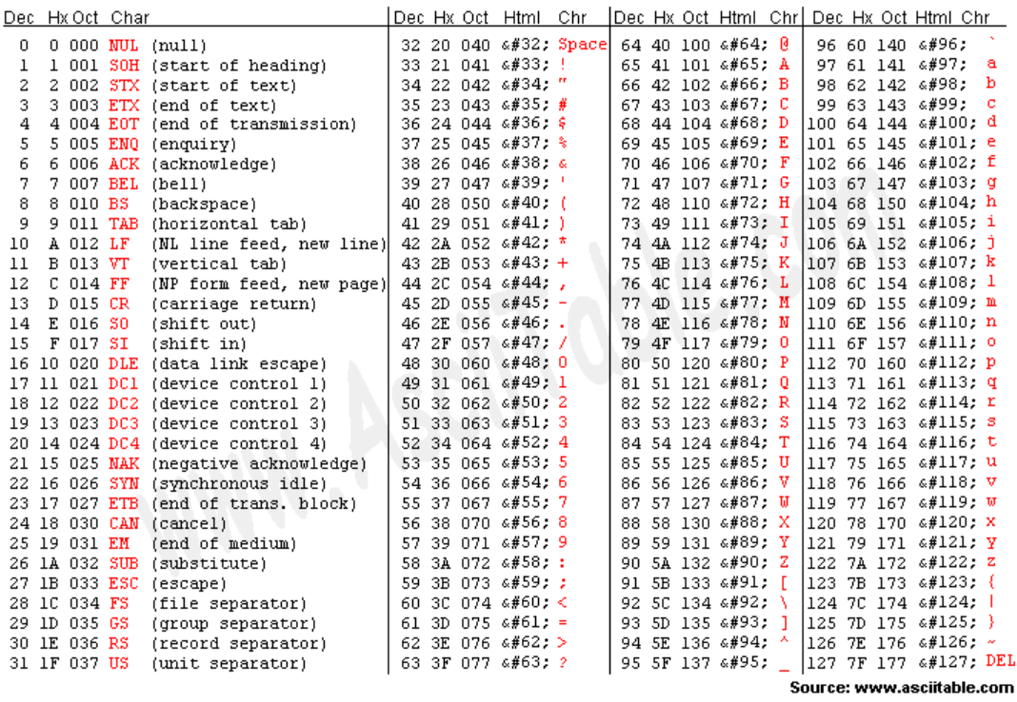

Tabela ASCII Estendida

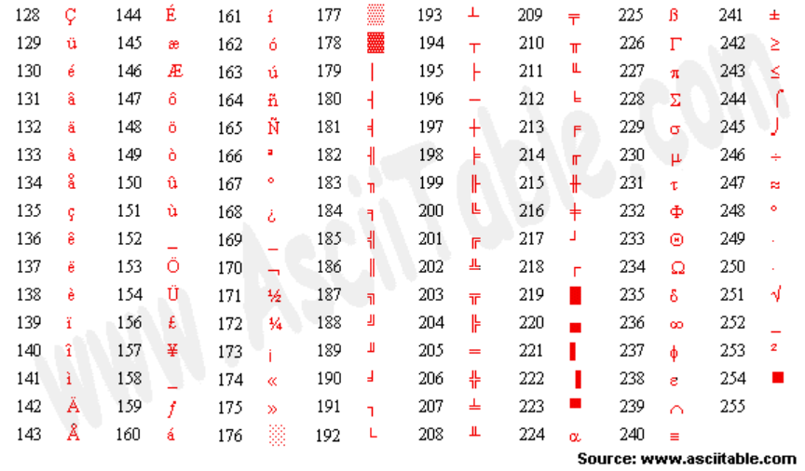

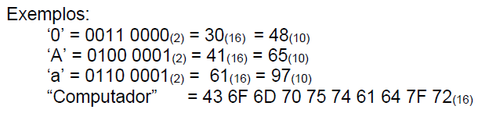

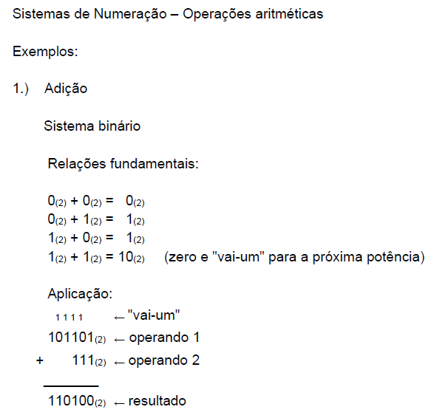

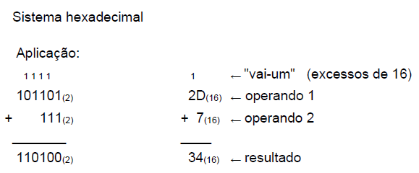

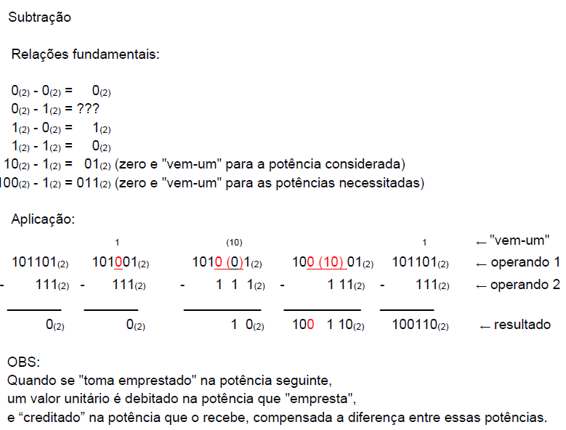

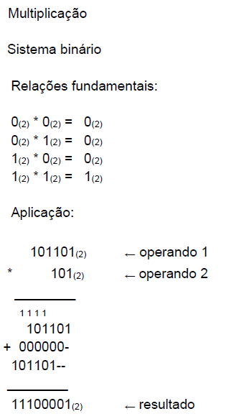

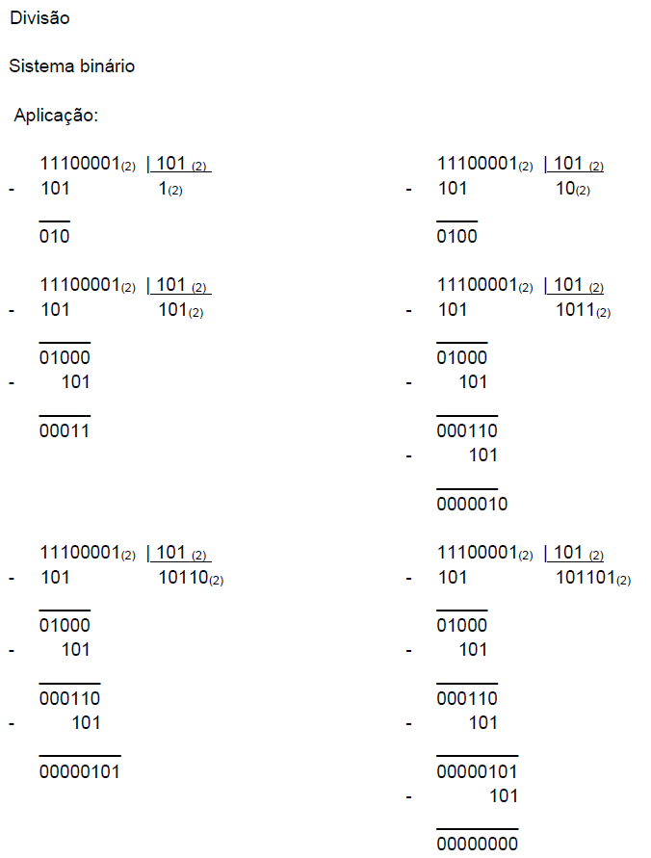

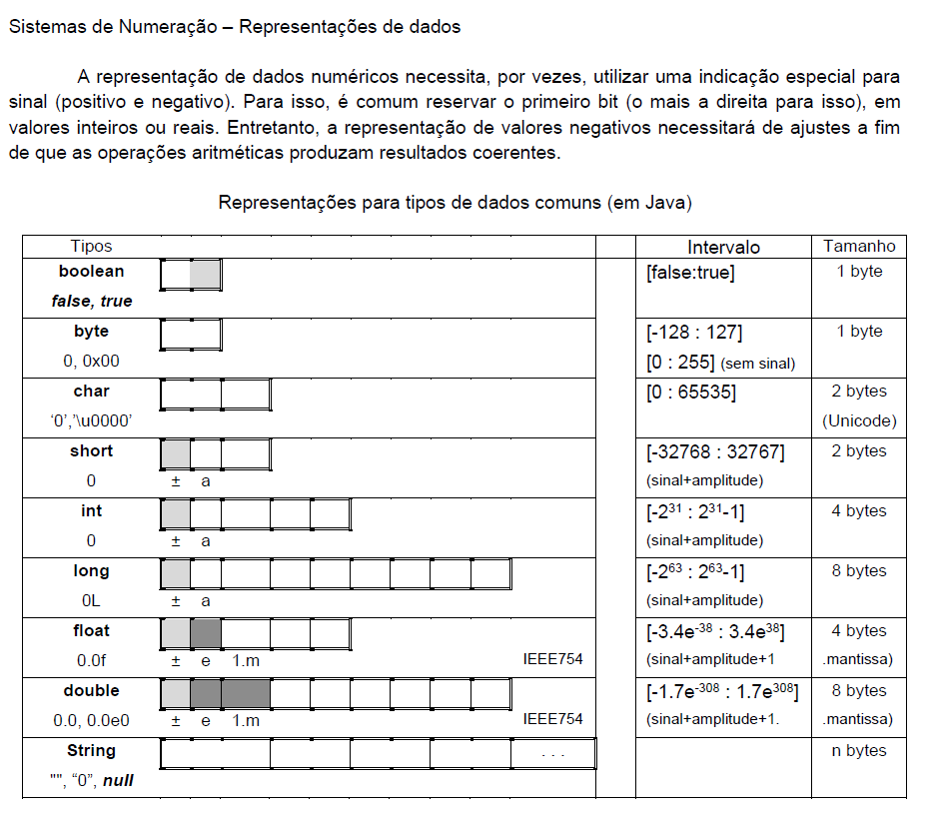

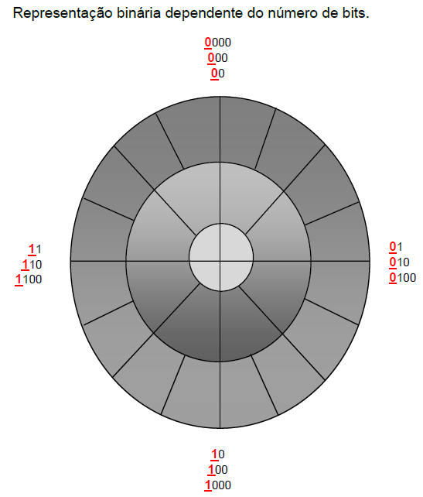

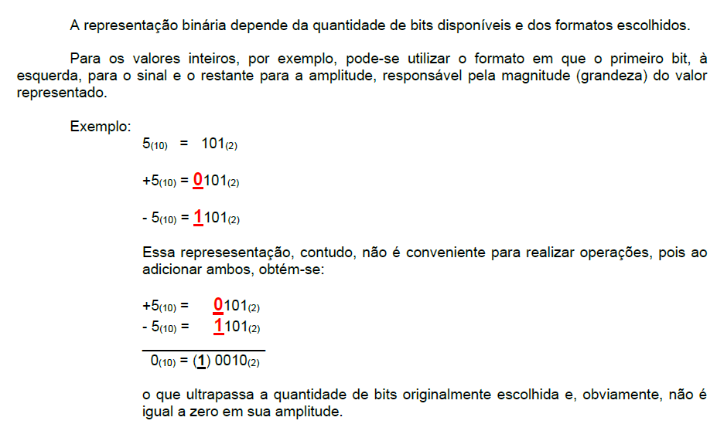

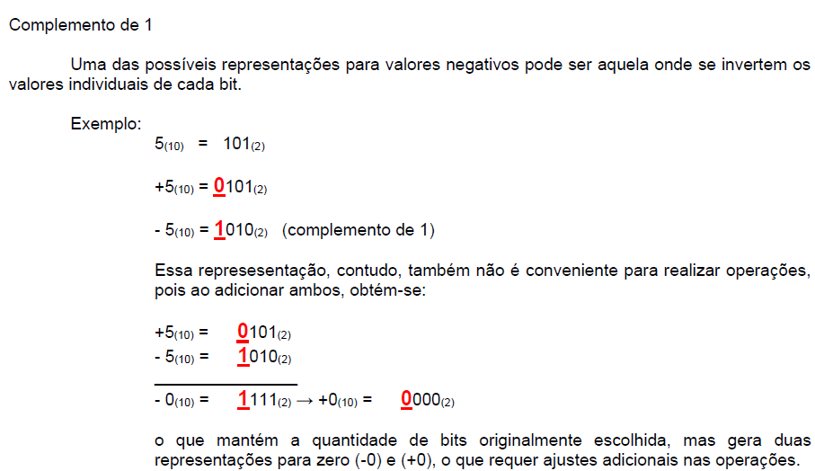

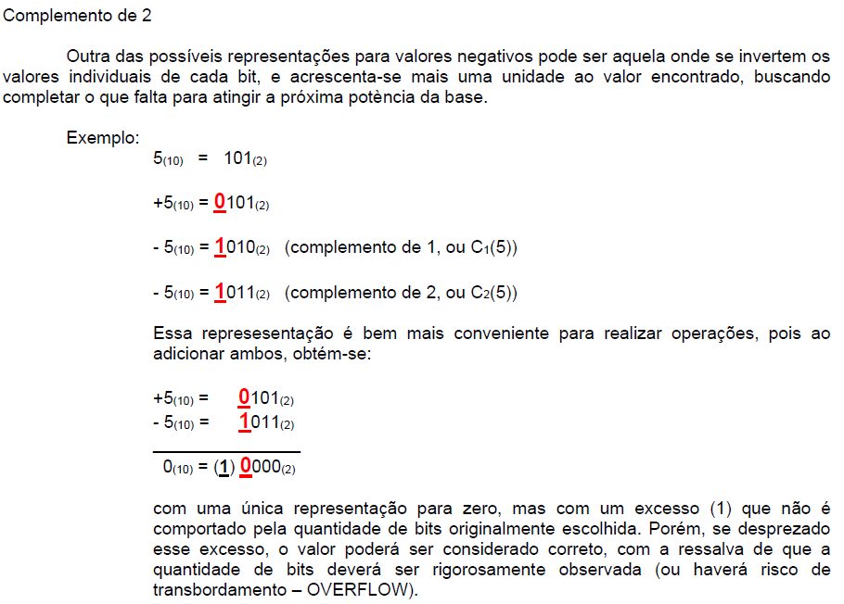

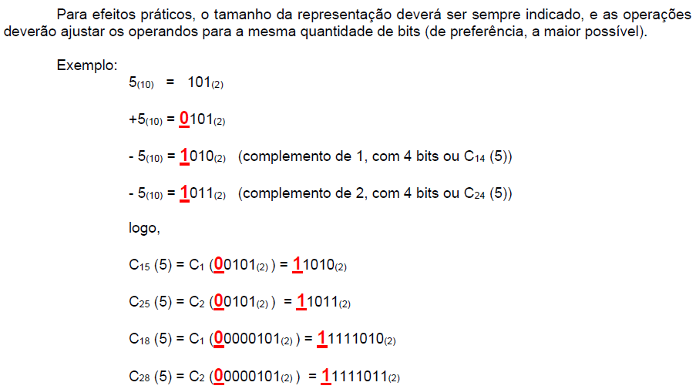

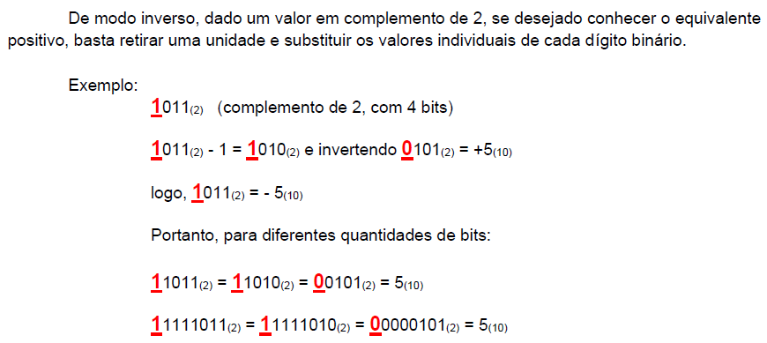

Resumindo:

* Dado um número positivo em complemento de 2, para achar seu negativo

correspondente, aplica-se o complemento de 2 (inverte todos os bits e soma 1)

* Dado um número negativo em complemento de 2, para achar seu positivo

correspondente, aplica-se o complemento de 2 (inverte todos os bits e soma 1)

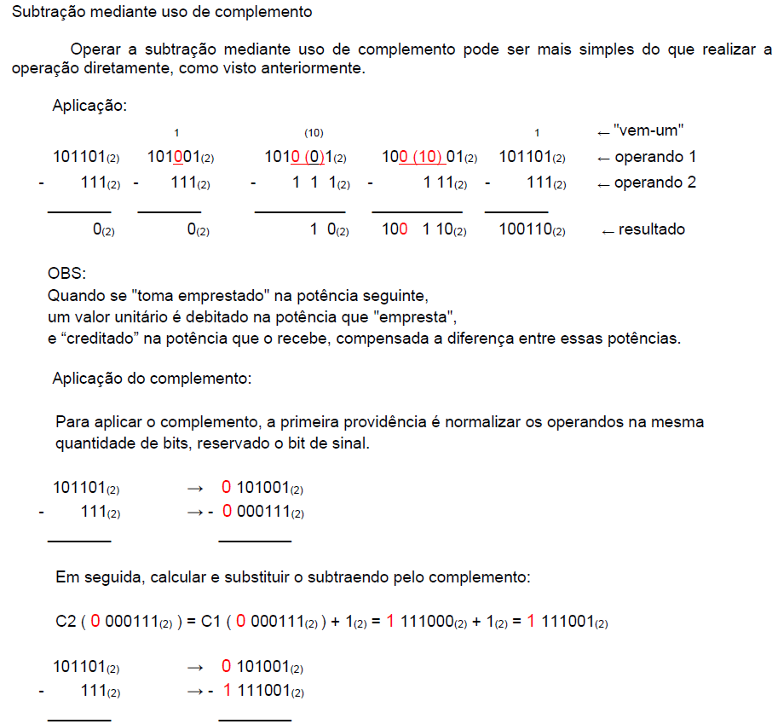

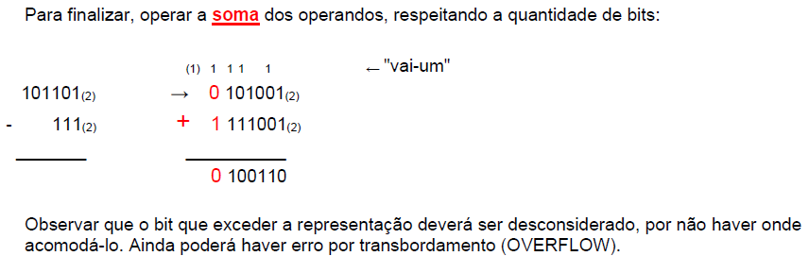

**ATIVIDADE A SER ENTREGUE – REGRAS GERAIS**

1. Este GUIA 2 deverá ser entregue em um único arquivo PDF (**outras formas não serão aceitas, tornando nula a atividade)**. **Dica**: Vá confeccionando o relatório em Word (.doc), acrescentando as respostas aos exercícios, listagens de programas e figuras, se for o caso, e ao final, converta para PDF.
2. Como nosso curso é de **Ciência da Computação**, vamos dar também um enfoque de programação nas atividades deste GUIA. Assim, a atividade inclui a confecção de pequenos programas de teste. Neste relatório o aluno poderá escrever o programa na linguagem que está mais familiarizado, preferencialmente, a linguagem adotada no curso no semestre atual.

Poderá confeccionar o programa para ser executado em modo texto (resultado na tela do DOS), ou modo gráfico, se tiver conhecimento desta técnica.

Deverá ser incluída no relatório a listagem do (s) programa (s), bem como a exibição do(s) resultado(s) na tela (tela de saída do DOS em modo texto ou modo gráfico).

1. Para facilitar o estudo da parte teórica do GUIA, o aluno deverá assistir aos seguintes vídeos (somente sistemas decimal, binário e hexadecimal):

<http://www.youtube.com/user/henriquencunha/videos>

<http://www.youtube.com/watch?v=Ojd770C2GTk>

1. Para as atividades abaixo, mostrar as etapas para a resposta aos itens de ‘*a’* até ‘*e’*. **Sugestão**: Para a representação dos tipos binário e hexadecimal, pode ser utilizado o tipo String.
   1. Fazer as conversões de decimal para binário:

a.) 27(10) = X(2)

b.) 51(10) = X(2)

c.) 713(10) = X(2)

d.) 312(10) = X(2)

e.) 360(10) = X(2)

* 1. Escrever uma função **dec2bin(x)**. Esta função recebe um número inteiro decimal e devolve o binário correspondente. Faça um programa **main** que passa para a função os números decimais dos itens de ‘*a’* até ‘*e’* e que imprima os binários correspondentes na tela. Mostre o código e os resultados exibidos na tela, no relatório.
  2. Fazer as conversões de binário para decimal:

a.) 10101(2) = X(10)

b.) 11010(2) = X(10)

c.) 101001(2) = X(10)

d.) 111001(2) = X(10)

e.) 100011(2) = X(10)

* 1. Escrever uma função **bin2dec(x)**. Esta função recebe um número binário e devolve o decimal correspondente. Faça um programa **main** que passa para a função os números binários dos itens de ‘*a’* até ‘*e’* e que imprima os binários correspondentes na tela. Mostre o código e os resultados exibidos na tela, no relatório.
  2. Fazer as conversões de decimal para hexadecimal:

a.) 73(10) = X(16)

b.) 47(10) = X16)

c.) 61(10) = X(16)

d.) 157(10) = X(16)

e.) 171(10) = X(16)

* 1. Escrever uma função **dec2hex(x)**. Esta função recebe um número inteiro decimal e devolve o hexadecimal correspondente. Faça um programa **main** que passa para a função os números decimais dos itens de ‘*a’* até ‘*e’* e que imprima os hexadecimais correspondentes na tela. Mostre o código e os resultados exibidos na tela, no relatório.
  2. Fazer as conversões de hexadecimal para decimal:

a.) 73(16) = X(10)

b.) ABC(16) = X10)

c.) 100(16) = X(10)

d.) 9A8(16) = X(10)

e.) 100016) = X(10)

* 1. Escrever uma função **hex2dec(x)**. Esta função recebe um número hexadecimal e devolve o decimal correspondente. Faça um programa **main** que passa para a função os números hexadecimais dos itens de ‘*a’* até ‘*e’* e que imprima os decimais correspondentes na tela. Mostre o código e os resultados exibidos na tela, no relatório.
  2. Converter entre símbolos e códigos de representação alfanumérico (ASCII). **Sugestão**: veja a codificação da tabela ASCII acima.

a.) “PUC-Minas” = X(16_ASCII) (converter para os nove algarismos hexa corresp.)

b.) “2021-1” = X(16_ASCII)

c.) “Brasil” = X(16_ASCII)

d.) 124 101 122 104 105(16) = X(ASCII) (converter para o texto ASCII corresp.)

e.) 62 2E 68 2E 2D 6D 67(16) = X(ASCII)

4.10.

Escrever a função **ASCII2hex(x).** Esta função recebe um texto ASCII e devolve os caracteres hexadecimais correspondentes.

Escrever a função **hex2ASCII(xx)**. Esta função recebem caracteres hexadecimais e devolve o texto ASCII correspondentes.

Faça um programa **main** que teste as funções acima. Mostre o código e os resultados exibidos na tela, no relatório

**Bibliografia**

Guias Práticos – Arquitetura de Computadores I – Professor Teldo Cruz Franqueira

Apostila Introdução aos Sistemas de Numeração – Professor Júlio C. D. Conway